A2.- Pp2.4. Introducció al llenguatge PHP. Funcions.
Nom:_______________________________________________

OBJECTIU
- Identifica els llenguatges de guions de servidor més rellevants.
- Reconeix la relació entre els llenguatges de guions de servidor i els llenguatges de marques utilitzats en els clients.
- Reconeix la sintaxi bàsica d’un llenguatge de guions concret.
- Utilitza estructures de control del llenguatge.
- Defineix i utilitza funcions.
- Verifica l’aïllament de l’entorn específic de cada usuari.

INSTRUCCIONS
- Llegeix amb calma que s'ha de fer abans de començar. I recorda de posar el teu nom en el lloc del document que ho sol·licita.
- Els caràcters XX corresponen al valor que us va assignar el professor...
- Has d’adjuntar aquest document juntament amb un arxiu php per cada exercici, tot comprimit amb un arxiu que es digui Pp2.4_[les teves inicials].

EXERCICIS
Exercici 1. Si tenim dos variables (que, de moment les omplirem per codi) (1.5p).
$a= XX
$b= (Un altre valor enter)
Fes una funció que et demani quina operació vols fer (de moment el valor el posem per codi) i dins d’aquesta que hi hagi les cinc funcions necessàries per realitzar el que es demana a la llista

- La suma entre [valor a] i [valor b] és __.
- La resta entre [valor a] i [valor b] és __.
- El producte entre [valor a] i [valor b] és ___
- La divisió entre …
- El mòdul entre…
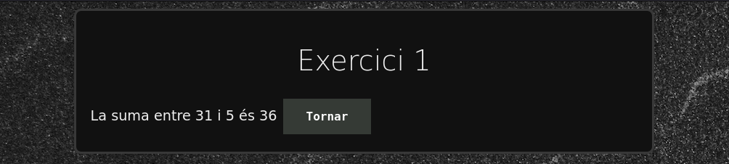
Exercici 2. Primers Volem saber els números primers que hi ha entre dos valors. (1.5p).
Dissenya dues funcions:
- Funció EsPrimer que donat un numero passat per paràmetre em retornarà si un número és primer o no (cert o fals)
- Funcio PrimersValors que, donats dos números, m’imprimeixi els números que són primers. Aquesta funció no retornarà res.
Per provar-ho des del programa principal feu tres crides a PrimersValors, amb els valors (2 i 8), (3 i 29) i (30, 125).
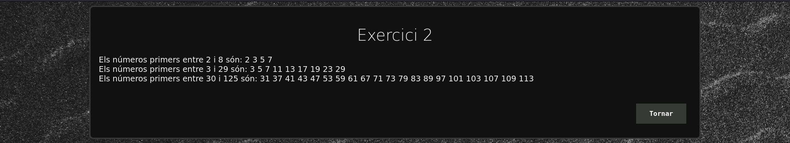
Exercici 3. Suma Programa una funció "suma" que sumi tots els valors que li passem com a paràmetres. Els paràmetres poden ser variables i com a mínim se n’ha de passar un. Si cridem a la funció sense arguments ha de mostrar un missatge de error (de tipus ERROR de l’exercici anterior). La sortida també ha d'indicar el nombre de paràmetres que s'han sumat. (1.5p).
Exemple de sortida:
5+10+5+8+2+4+6+5 = 45.
Total operands sumats: 8
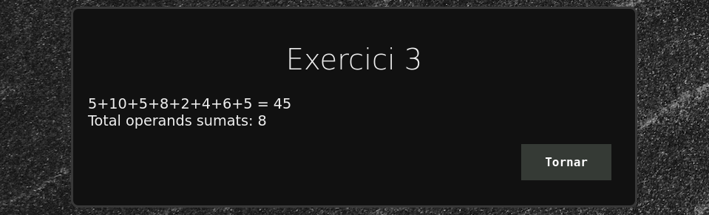
Exercici 4. Crea una funció que converteixi nombres en base decimal a binaris (en forma d’String). El nombre decimal a treballar el tindrem com a variable al codi. S’ha de resoldre amb el màxim de funcions possible que “ajudin ” a la funció principal. A la imatge es mostra com passar de decimal a binari. (2.5p)
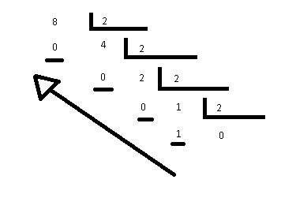

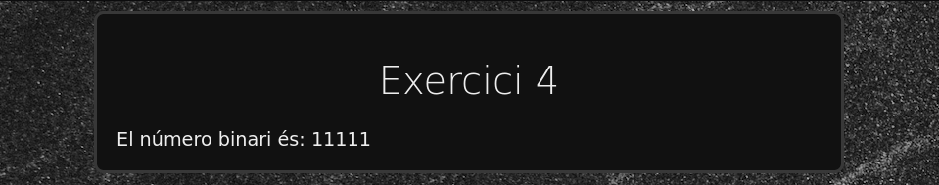
Exercici 5. Logs. Estem programant la part de gestió de logs d'un mòdul. Hi ha previstos tres tipus de missatges: informació (info), avís (warning), error (error). La idea és facilitar mitjançant funcions la impressió d'aquests missatges. (2.5p).
Un exemple de sortida podria ser (fitxa’t amb els colors i mida dels caràcters):
[INFO] Servidor iniciat correctament.
[INFO] Consum de cpu ok.
[WARNING] Consum de cpu elevat.
[ERROR] Missatge de correu retornat.
[INFO] Consum de cpu ok.
A més a més, volem definir mitjançant una variable global (que es diu nivellLog) el nivell de detall del log, o sigui, si volem que es mostrin tots els missatges o no. nivellLog ha de tenir un d'aquests valors:
3: s'imprimeixen tots els tipus de missatges (info, warning i error)
2: s'imprimeixen només warning i error
1: s'imprimeixen només els missatges d’error
0: no s'imprimeix res.
Programa les funcions adequades de manera que des de el nostre programa principal només haguem de fer:
warning("Consum de cpu elevat");
error("Missatge de correu retornat”);

AVALUACIÓ
- Cada exercici et mostra la seva valoració màxima en fonts blau.
- Es sumarà fins a un mig depenent de l'actitud a classe, la presentació i la manca de faltes en l'exercici. Es valora sobre un total de 10 punts. L'aprovat per tant es donarà a partir de 5 aquest inclòs.

